**Руководство по эксплуатации**

**iBoto Smart V720GW Aqua**

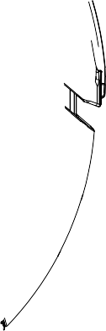



**Содержание**

1. Правила техники безопасности 1

2. Знакомство с изделием 2

2.1 Описание деталей 2

2.2 Описание изделия 3

2.3 Детали устройства 4

2.4 Описание функций 5

2.5 Пульт дистанционного управления 6

2.6 Инструкции по использованию зарядной базы 7

3. Эксплуатация изделия 8

3.1 Сборка/разборка и очистка пылесборника 8

3.2 Эксплуатация водного бака 9

3.3 Установка/извлечение вращающейся щетки 10

3.4 Установка/извлечение аккумулятора 11

4. Техническое обслуживание 12

5. Технические условия 13

6. Голосовые сообщения 14

7. Статус индикатора устройства 15

8. Вредные вещества 16



**Правила техники безопасности**

Перед использованием изделия ознакомьтесь со следующими правилами техники безопасности и соблюдайте все стандартные меры предосторожности.

 Внимательно ознакомьтесь с данным руководством пользователя.

 Не выбрасывайте данное руководство пользователя.

 Любые действия, не соответствующие инструкциям данного руководства, могут привести к повреждению изделия.

 Наша компания оставляет за собой право на окончательную трактовку.

|  |  |  |
| --- | --- | --- |
|  | **Предупреждения** | |
| Разборку, ремонт и модернизацию изделия могут выполнять только квалифицированные специалисты. В противном случае это может привести к возгоранию, поражению электрическим током или травмам. | | | Используйте с роботом только блок питания, входящий в комплект поставки. Использование других источников питания может привести к поражению электрическим током, повреждению изделия или пожару. |
| Не прикасайтесь к сетевому шнуру, вилке или адаптеру мокрыми руками. | | | Не перегибайте сетевой шнур и не кладите на него тяжелые предметы, так как это может привести к повреждению сетевого шнура, пожару или поражению электрическим током. |
| Следите за тем, чтобы ткань и части тела (например, волосы или пальцы и т. д.) не попали в щетку или под колеса изделия. | | | Не допускайте воздействия источников тепла, таких как сигареты, спички, зажигалки и другие легковоспламеняющиеся материалы (например, бензин) на изделие. Не очищайте изделие бензином. |

.

|  |  |  |
| --- | --- | --- |
|  | **Внимание!** | |
| При транспортировке или если изделие не используется в течение длительного времени, отключите питание, чтобы не повредить аккумулятор. | | | Перед использованием убедитесь, что сетевой шнур подключен правильно (плотно), чтобы избежать возможного поражения электрическим током, короткого замыкания, задымления или пожара. |
| Проверьте надежность подключения вилки зарядного устройства к розетке, чтобы избежать прекращения процесса зарядки и возможного возгорания. | | | Перед первым использованием или повторным использованием после длительного хранения зарядите аккумулятор в течение не менее 12 часов, чтобы продлить срок службы, поскольку только полный цикл зарядки-разрядки обеспечит максимальную эффективность работы аккумулятора. |
| Если вы не планируете использовать вакуумный пылесос в течение длительного времени, извлеките полностью заряженный аккумулятор из устройства и поместите его в прохладное место, чтобы дно прибора оставалось сухим. | | | Перед первым использованием уберите с пола все хрупкие (легко повреждаемые) предметы (например, лампы, текстиль, бутылки и т. д.), иначе они могут быть повреждены или повлиять на работу устройства. |
| Соблюдайте осторожность при использовании пылесоса в присутствии детей, поскольку он может напугать их. | | | Не садитесь и не стойте на пылесосе во избежание его повреждения или получения травм. |
| Внимание: во избежание повреждения пылесоса, не используйте его в мокрой или влажной среде (любой среде с жидкостью). | | | Во избежание повреждения пылесоса не используйте его в ограниченном пространстве (например, на стульях, столах и т. д.). |
| Это изделие предназначено для использования только в закрытом помещении. | | | Устройство предназначено для использования в бытовых условиях. Чрезмерное использование изделия может привести к его повреждению. |



# Знакомство с изделием

Описание деталей

Данное изделие управляется с помощью микрокомпьютера и представляет собой умный пылесос, снабженный функциями автоматической очистки и зарядки.

|  |  |  |
| --- | --- | --- |
|  |  |  |
| Основной блок | Зарядная база | Пульт дистанционного управления |
|  |  |  |
| Руководство пользователя | Сетевой блок питания | Чистящая щетка |
|  |  |  |
| Боковая щетка | Фильтр HEPA |  |

Примечание: Ознакомьтесь с характеристиками конечного продукта, данные рисунки приведены исключительно в качестве примера.



**Знакомство с изделием**

Описание изделия

1. Внимание

* Прежде чем приступить к использованию пылесоса, подготовьте рабочую зону.
* Уберите все посторонние предметы, которые могут помешать нормальной работе пылесоса: сетевые шнуры и прочие посторонние предметы.
* Устройство можно использовать на ковре с коротким ворсом. Перед использованием устройства спрячьте бахрому ковра.
* Робот может застрять под мебелью, если высота зазора менее 10 см.

2. Быстрый запуск

* Подготовка зарядной станции: Подключите блок питания к зарядной базе, установите зарядную базу у стены. Удалите все предметы на расстоянии около 1 м справа и слева и 2 м впереди. Не устанавливайте базу рядом с объектами с сильными отражающими свойствами, например, зеркалами.
* Включение устройства: Включите питание сбоку пылесоса. «0» - устройство выключено «1» - устройство включено. После завершения уборки рекомендуется не выключать робот, а зарядить его, чтобы обеспечить его эффективную работу в следующий раз.
* Зарядка робота: Установите основной блок на зарядную базу и убедитесь, что блок находится на датчике зарядки. Оранжевый индикатор на панели мигает, если робот заряжается. Если оранжевый индикатор горит постоянно, значит зарядка завершена.
* Пауза: Для остановки работы устройства нажмите кнопку «Уборка» на дисплее или на пульте дистанционного управления.



**Знакомство с изделием**

## Детали устройства

1

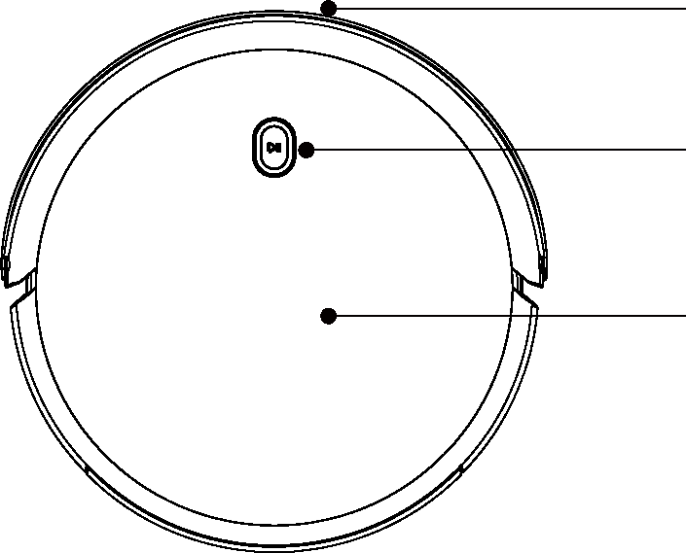

3

2

|  |  |  |
| --- | --- | --- |
| * 1. Передняя крышка | * 1. Панель управления | * 1. Верхняя крышка |

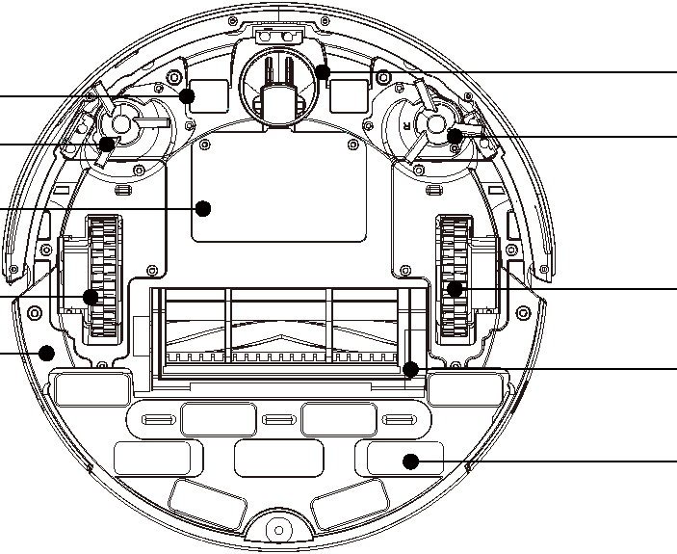

10

8

6

5

3

3

1

9

7

4

2

|  |  |  |
| --- | --- | --- |
| 1. Датчик зарядки | 1. Универсальное колесо | 1. Левая боковая щетка |
| 1. Правая боковая щетка | 1. Крышка аккумулятора | 1. Левое колесо |
| 1. Правое колесо | 1. Нижняя крышка | 1. Кронштейн для подъема устройства |
| 1. Водяной бак (моющая панель) / Пылесборник |  |  |

**Знакомство с изделием**

## Описание функций



Перед началом уборки необходимо убрать мелкие предметы или препятствия, особенно те, которые могут запутаться в приборе, например, сетевые шнуры. Включите устройство перед началом использования. Если аккумулятор разряжен, полностью зарядите его перед использованием робота.

 Кнопка автоматической уборки/подключения к Wi-Fi

Просто нажмите эту кнопку, и робот начнёт уборку автоматически. Он автоматически вернется на зарядную базу, когда аккумулятор разрядится. При повторном нажатии этой кнопки на дисплее робот прекратит уборку. После включения питания и перехода в режим ожидания через 30 секунд, эту кнопку также можно использовать в качестве кнопки для подключения WIFI. См. руководство по использованию приложения для более подробной информации о подключении WIFI.

**ОБЛАСТЬ ПРИМЕНЕНИЯ**

Этот робот пылесос предназначен для уборки квартир, гостиничных номеров, небольших офисов, а также может использоваться для очистки всех видов ковров с коротким ворсом (длина ворса меньше 1,5 см), твердых поверхностей и керамики.

|  |  |  |  |  |
| --- | --- | --- | --- | --- |
|  |  |  |  |  |
| Кафельный пол | Деревянный пол | Клеенка | Ковер с коротким ворсом |  |



**Знакомство с изделием**

## Пульт дистанционного управления

|  |  |  |  |  |
| --- | --- | --- | --- | --- |
|  |  | Кнопка включения |  |  |
|  | Кнопка автоматической зарядки |  |  |
|  | Кнопка автоматической уборки/ОК |  |  |
|  | Кнопка уборки по краям и углам |  | Кнопка-стрелка |
|  | Кнопка очистки |  | Кнопка «Вперед» |
|  | Кнопка настройки Wi-Fi |  | Кнопка «Назад» |
|  | «Интенсивный» режим |  | Кнопка «Влево» |
|  | «Бесшумный» режим |  | Кнопка «Вправо» |

|  |  |
| --- | --- |
|  |  |
| Рисунок 2 | Рисунок 3 |

Примечание: 1. Вставьте 2 аккумулятора типа AAA в пульт дистанционного управления (см. рисунок 2).

2. Держите пульт ДУ точно на одной линии с ИК-датчиком и соблюдайте расстояние между пультом и роботом не более 4 метров, чтобы избежать сбоев в работе.



**Знакомство с изделием**

## Инструкции по использованию зарядной базы

1. Установите зарядную станцию на плоскую поверхность у стены.

|  |  |
| --- | --- |
|  |  |

1. Удалите все предметы на расстоянии около 1 м справа и слева и 2 м впереди, затем подключите шнур питания к сети.

|  |  |
| --- | --- |
|  |  |

1. Нажмите кнопку на дисплее в режиме выбора, и устройство автоматически найдет базу для зарядки.

|  |  |
| --- | --- |
|  | * Перед зарядкой робота убедитесь, что он включен. * Если горит оранжевый индикатор, это означает, что устройство полностью заряжено. * При первом использовании устройства следует разрядить его полностью. * После того, как аккумулятор разрядится, зарядите устройство как можно скорее. * После полной зарядки выключайте устройство, если вы не будете его использовать. Если вы продолжите заряжать аккумулятор в течение длительного времени, он может быть поврежден. |



# Эксплуатация изделия

## Сборка/разборка и очистка пылесборника

1. Нажмите на паз посередине пылесборника.
2. После извлечения пылесборника нажмите на паз, расположенный посередине, и откройте крышку пылесборника.
3. Уберите мусор из пылесборника.
4. Извлеките фильтр первичной очистки и промойте пылесборник и фильтр водой, затем очистите высокоэффективный фильтр НЕРА с помощью чистящей щетки (или очистите высокоэффективный фильтр вручную. Мыть водой высокоэффективные фильтры НЕРА не рекомендуется).
5. Вставьте фильтр первичной очистки и высокоэффективный фильтр НЕРА обратно в пылесборник.

Примечание: Устанавливайте фильтр первичной очистки и высокоэффективный фильтр НЕРА после их полного высыхания.

Не подвергайте фильтр первичной очистки и высокоэффективный фильтр воздействию солнечных лучей.

|  |  |  |
| --- | --- | --- |
|  |  |  |
|  |  |  |



**Эксплуатация изделия**

## Эксплуатация водного бака

|  |  |
| --- | --- |
| Места присоединения моющей панели  1,2,3,4,5,6 | Отверстие для подачи воды |
|  |  |
| Отверстие для выпуска воды |
|  | Откройте отверстие для подачи воды в верхней части водяного бака, и залейте воду. Не заполняйте водный бак более, чем на половину. |
|  | После заполнения бака прикрепите моющую панель. |
|  | Установка водяного бака   * 1. Перед заполнением бака извлеките его из робота. Не наливайте воду, когда бак установлен в устройстве.   2. Перед установкой осушите поверхность водяного бака и отключите электропитание робота.   3. Хорошо выжмите моющую панель, чтобы избежать буксования робота. |
|  |  |



**Эксплуатация изделия**

## Установка/извлечение вращающейся щетки

1. Нажмите обеими руками на выступающие фиксаторы и снимите крышку основной щетки;
2. Потяните вверх боковую часть с фиксирующим клейким веществом, затем снимите основную щетку с правой стороны.
3. Используйте чистящую щетку, чтобы убрать мусор и волосы, намотанные на вращающуюся щетку.
4. Прикрепите квадратную трубку, расположенную на одном конце основной щетки к зажиму на устройстве, затем вставьте основную щетку и осторожно прижмите конец с фиксирующим клейким веществом.
5. Установите крышку основной щетки.

|  |  |  |
| --- | --- | --- |
|  |  |  |
| фиксатор |  |  |
| Рисунок 1 | Рисунок 2 | Рисунок 3 |
|  |  |  |
| Рисунок 4 | Рисунок 5 | Рисунок 6 |



**Эксплуатация изделия**

## Установка/извлечение аккумулятора

1. С помощью отвертки ослабьте винты и откройте отсек для аккумулятора.

2. Поднимите защелку вверх и извлеките аккумулятор.

3. При установке аккумулятора выровняйте муфту на клемме шнура питания.

4. Установите аккумулятор на место, установите крышку и закрепите ее винтами.

Примечания:

Если робот не используется в течение длительного времени, необходимо один раз в месяц заряжать аккумулятор, чтобы он оставался в исправном состоянии.

Во избежание повреждений устройства и несчастных случаев, используйте только оригинальные аккумуляторы производителя.

|  |  |  |
| --- | --- | --- |
|  | Крышка аккумулятора |  |
| Рисунок 1 |  | Рисунок 2 |

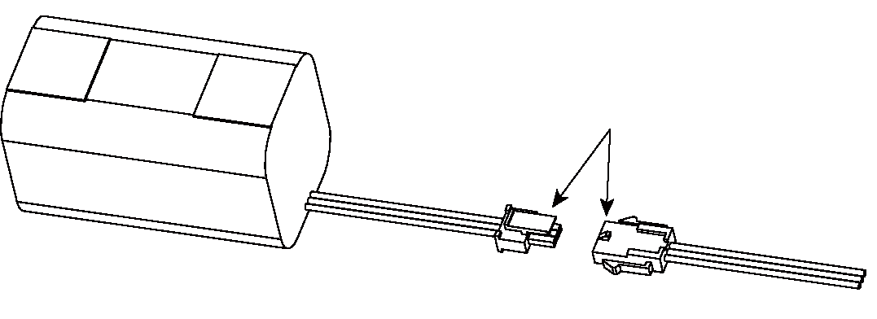

Рисунок 3

Клемма



# Техническое обслуживание

Очистка датчиков и зарядных полюсных наконечников

1. Осторожно протрите датчики и зарядные полюсные наконечники устройством для очистки или мягкой тканью, как показано на рисунке ниже.

Датчики

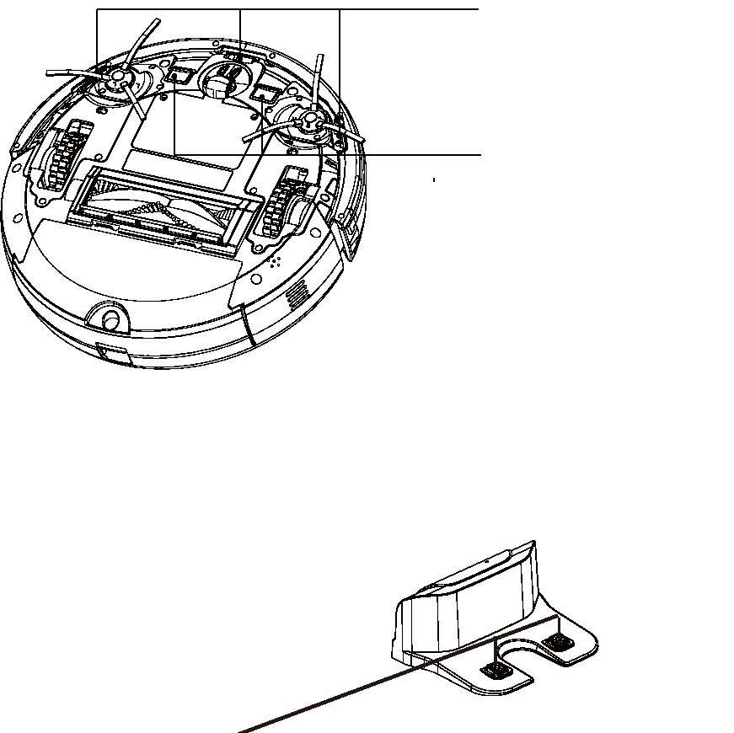

Зарядные полюсные наконечники

Контакты

Очистка боковой щетки

1. Проверьте состояние боковой щетки: есть ли на ней следы повреждений или посторонние вещества;
2. Очистите боковую щетку с помощью инструмента для чистки;
3. Если боковая щетка повреждена и неисправна, замените ее.

|  |  |  |
| --- | --- | --- |
|  |  |  |
| Рисунок 1 | Рисунок 2 | Рисунок 3 |



# Технические условия

Параметры ТУ

|  |  |  |  |
| --- | --- | --- | --- |
| № | Параметр | Технические условия | Примечания |
| 1 | Номинальное напряжение | 14,8 В |  |
| 2 | Мощность | 24 Вт |  |
| 3 | Диапазон рабочих температур | -10°C~45°C |  |
| 4 | Входное напряжение/ток | 24 В/1 А |  |
| 5 | ИК пульта дистанционного управления | 38 кГц |  |
| 6 | Размеры | Ф 32.9 см X 8 см |  |
| 7 | Вес | 2,8 кг |  |
| 8 | Аккумулятор | Литий-ионный аккумулятор, 2000 мАч |  |
| 9 | Объем пылесборника | 0,45 л |  |

ТУ зарядной базы

|  |  |  |  |
| --- | --- | --- | --- |
| Параметр | Технические условия | | Примечания |
| Размеры | длина | 194 мм |  |
| ширина | 147 мм |  |
| высота | 100 мм |  |
| Входное напряжение | DC (постоянный ток) 24 В/1 A | |  |
| Диапазон рабочих температур | -10°C~45°C | |  |
| Диапазон рабочей влажности | Относительная влажность < 85 | |  |

ТУ пульта дистанционного управления

|  |  |  |  |  |
| --- | --- | --- | --- | --- |
| Параметр | Технические условия | | | Примечания |
| Размеры | длина | 150 мм | |  |
| ширина | | 38 мм |  |
| высота | | 14 мм |  |
| Диапазон рабочих температур | -10°C~45°C | | |  |
| Диапазон рабочей влажности | Относительная влажность < 85 | | |  |
| Аккумулятор | 3 В (ААА) | | |  |
| Режим работы | ИК | | |  |
| Дальность передачи | 4 м | | |  |



# Голосовые сообщения

Сообщение о неисправности:

При неисправности робота загорится красный индикатор и прозвучит голосовое сообщение.

|  |  |
| --- | --- |
| ***Статус робота*** | ***Голосовое сообщение*** |
| Начало зарядки | Начало зарядки |
| Робот был поднят во время процесса уборки. | Робот был поднят с поверхности, текущая операция прекращена. |
| Нажатие кнопки «Dl» при установке водяного бака | Начинаю мыть пол |
| Нажатие кнопки включения | Здравствуй, Хозяин! Я рад служить Вам |
| Нажатие кнопки «Dl» при установке пылесборника | Начинаю уборку комнаты |
| Нажатие кнопки «Dl», когда активна функция обнаружения поверхности или возможных столкновений | Устройство не готово к уборке |
| Остановка робота в процессе уборки нажатием кнопки «Dl» | Уборка приостановлена |
| Уровень заряда аккумулятора низкий | Низкий заряд аккумулятора, зарядите устройство |
| Уровень заряда аккумулятора очень низкий | Низкий заряд аккумулятора, немедленно зарядите устройство |
| Уровень заряда аккумулятора очень низкий | Устройство скоро отключится |
| Уборка помещения завершена | Уборка завершена |
| Автоматическое возвращение на зарядную базу после завершения уборки | Робот возвращается на исходное место |
| Остановка из-за сбоя в работе | Сбой в работе робота, прекращение текущей операции |
| Нажатие кнопки возвращения на зарядную базу | Начинаю поиск док-станции |
| Нажатие кнопки остановки во время возвращения устройства на базу | Прекращаю поиск док-станции |
| Основная щетка застряла | Основная щетка застряла, очистите основную щетку |
| Левое колесо застряло | Левое колесо застряло, очистите его |
| Правое колесо застряло | Правое колесо застряло, очистите его |
| Столкновение устройства с предметами | Датчики защиты от столкновений загрязнены Осмотрите и очистите панель с датчиками |
| Начинаю уборку по краям | Начинаю уборку по краям |



# Статус индикатора устройства

Статус индикатора устройства

|  |  |
| --- | --- |
| Статус устройства | Индикатор |
| Уборка | Индикатор горит зеленым светом |
| Остановка уборки | Индикатор мигает зеленым светом |
| Режим ожидания | Индикатор горит оранжевым светом |
| Зарядка (не полная) | Индикатор мигает оранжевым светом |
| Аккумулятор полностью заряжен | Индикатор горит оранжевым светом |
| Подключение к сети 1 (кнопка подключения к сети на пульте дистанционного управления) | Индикатор мигает синим светом |
| Подключение к сети 2 (нажмите кнопку на устройстве через 30 секунд после включения питания) | Индикатор мигает синим светом |
| Автоматическая зарядка | Индикатор горит синим светом |



**Вредные вещества**

**Детали, содержащие вредные вещества, и объем вредных веществ**

|  |  |  |  |  |  |  |  |
| --- | --- | --- | --- | --- | --- | --- | --- |
| Принадлежности | Вредные вещества | | | | | | Срок действия (лет) |
| (Pb) | (Hg) | (Cd) | (Cr6+) | (ПБД) | (ПБДЭ) |
| Пластик | o | o | o | o | o | o | 10 |
| Нижняя крышка | o | o | o | o | o | o | 10 |
| Светодиодный дисплей | o | o | o | o | o | o | 10 |
| Носовое колесо | o | o | o | o | o | o | 10 |
| Боковая щетка | o | o | o | o | o | o | 10 |
| Колеса из резины высокой плотности | o | o | o | o | o | o | 10 |
| Мотор | o | o | o | o | o | o | 10 |
| Зарядная база | o | o | o | o | o | o | 10 |
| Виртуальный блок | o | o | o | o | o | o | 10 |
| Всасывание | o | o | o | o | o | o | 10 |
| Переключатель | o | o | o | o | o | o | 10 |
| Пылесборник | o | o | o | o | o | o | 10 |
|  | o | o | o | o | o | o | 10 |
| Примечание:  Символ «O» означает, что объем вредного вещества ниже предельных значений, установленных стандартом GB/T 26572-2011.  Символ «▲» означает, что объем вредного вещества выше предельных значений, установленных стандартом GB/T 26572-2011, но ниже предельных значений, установленных Правилами ограничения содержания вредных веществ.  Символ «Х» означает, что объем вредного вещества превышает предельные значения, установленные стандартом GB/T 26572-2011 и Правилами ограничения содержания вредных веществ S (включая срок исключения). | | | | | | | |

****iBoto Smart V720GW Aqua

Импортер: ООО "АЙБОТО", 111250 г. Москва, проезд Завода

Серп и Молот дом 10, офис 310

+7 495 648-54-88, http://iboto.ru/; e-mail: info@iboto.ru

Изготовлено: ООО «Научно-техническая компания «Чжии», она

же SHENZHEN ZHIYI TECHNOLOGY CO., LTD 2/F, Bld B, Hytera

Industrial Park, 4th Baolong Road, Longgang, Шэньчжень, Китай

09/2019



Гарантийный талон №

Настоящая гарантия действительна при заполнении продавцом всех полей таблицы и наличии подписи покупателя

|  |  |
| --- | --- |
| Модель №: | Дата приобретения: |
| Серийный номер: | Ф.И.О. и подпись покупателя:  С условием гарантии ознакомлен: ___________ |
| Название, телефон и юридический адрес продающей организации: | Подпись продавца: |

Обязанности по настоящей гарантии исполняются на территории РФ Авторизованными Сервисными центрами iBoto.

Организация, уполномоченная на принятие претензий, удовлетворение требований потребителей и организацию сервисного и технического обслуживания на территории РФ:

ООО «Айбото»,

Информация о сервисном обслуживании в СНГ и Авторизованных Сервисных центрах iBoto доступа по телефону +7 495 648-54-88 и на сайте [www.iboto.ru](http://www.iboto.ru)

Сервисный центр ООО "Вирта Центр"

Москва  
Адрес: Вернадского просп., 109  
Тел.: +7 (495) 434-33-33

**Условия гарантии**

Настоящая гарантия выдается изготовителем в дополнение к конституционным и иным правам потребителей и ни в коем случае не ограничивает их.

Гарантия действует в случае, если товар будет признан неисправным в связи с материалами или сборкой при соблюдении следующих условий:

1. Гарантия распространяется на товар, предназначенный для использования на территории РФ.

Товар должен быть использован в строгом соответствии с инструкцией по эксплуатации, техническими стандартами и/или требованиями безопасности.

Список моделей, предназначенных для использования на территории РФ, размещен на сайте www.iboto.ru

2. Настоящая гарантия не действительна в случаях, когда повреждение или неисправность вызваны пожаром, молнией или другими природными явлениями; попаданием жидкостей внутрь изделия; механическим повреждением; неправильным использованием, в том числе и подключением к источникам питания, отличным от упомянутых в инструкции по эксплуатации; колебанием напряжения, использованием повышенного или неправильного питания или входного напряжения; износом; халатным отношением, включая попадание в изделие посторонних предметов и насекомых; ремонтом или наладкой, если они произведены лицом, которое не имеет сертификата на оказание таких услуг, а также инсталляцией, адаптацией, модификацией или эксплуатацией с нарушением технических условий и/или требований безопасности, указанных в инструкции по эксплуатации товара.

3. В том случае, если в течение гарантийного срока часть или части товара были заменены частью или частями, которые не были поставлены или санкционированы изготовителем, а также были неудовлетворительного качества и не подходили для товара, то потребитель теряет все и любые права настоящей гарантии, включая право на возмещение.

4. Действие настоящей гарантии не распространяется на программное обеспечение, детали отделки и корпуса, лампы, батареи и аккумуляторы и соединительные кабели, защитные экраны, накопители мусора, сетки, фильтры, щетки, картриджи и прочие детали, обладающие ограниченным сроком использования.

|  |  |  |  |  |  |  |
| --- | --- | --- | --- | --- | --- | --- |
| Номер гарантийного ремонта | Дата поступления аппарата в ремонт | Дата выдачи аппарата | Описание ремонта | Список замененных деталей | Название и печать сервисного центра | Ф.И.О. мастера выполнившего ремонт |
|  |  |  |  |  |  |  |
|  |  |  |  |  |  |  |
|  |  |  |  |  |  |  |

Данная таблица заполняется представителем Сервисного центра, проводящего гарантийный ремонт изделия. После проведения гарантийного ремонта данный талон должен быть возвращен Владельцу.

**Сроки гарантии**

ООО «Айбото» предоставляет на весь спектр продукции, поставляемой в РФ, гарантию производителя сроком в 1 (один) год с даты приобретения.

**Установка и подключение техники iBoto**

Для установки технически сложных товаров, вы можете воспользоваться платными услугами специалистов служб доставки и Сервисных Центров, которые проведут все необходимые работы для использования техники в соответствии с нормами, установленными Производителем.